行业主管部门市级公共资源交易
电子监管系统登录方式手册

一、进入定西市公共资源交易中心网站
http://ggzy.dingxi.gov.cn/
二、找到“电子服务系统”选择“行业主管部门登录”
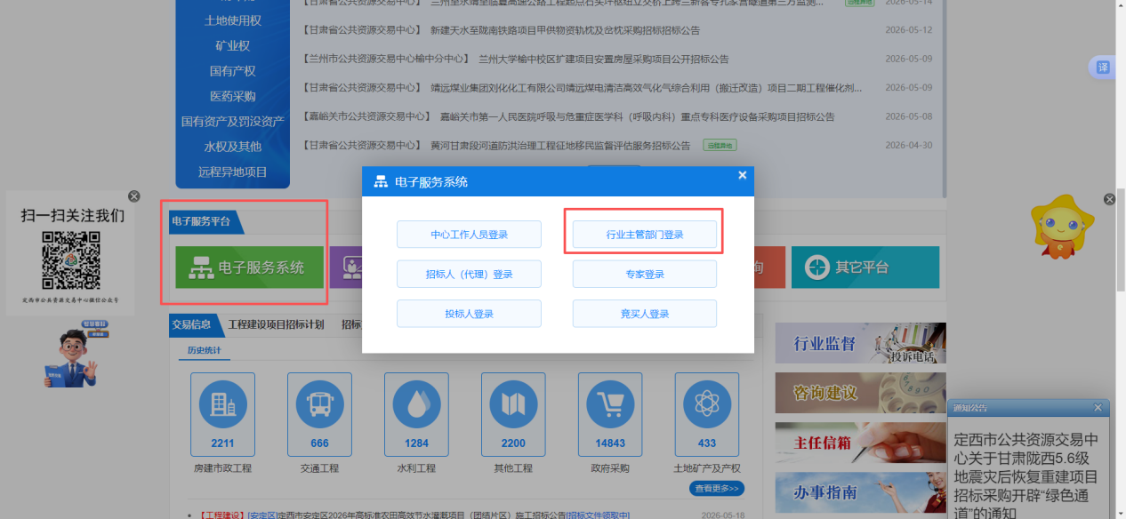
三、输入正确的“用户名”与“密码”，选择“立即登录”
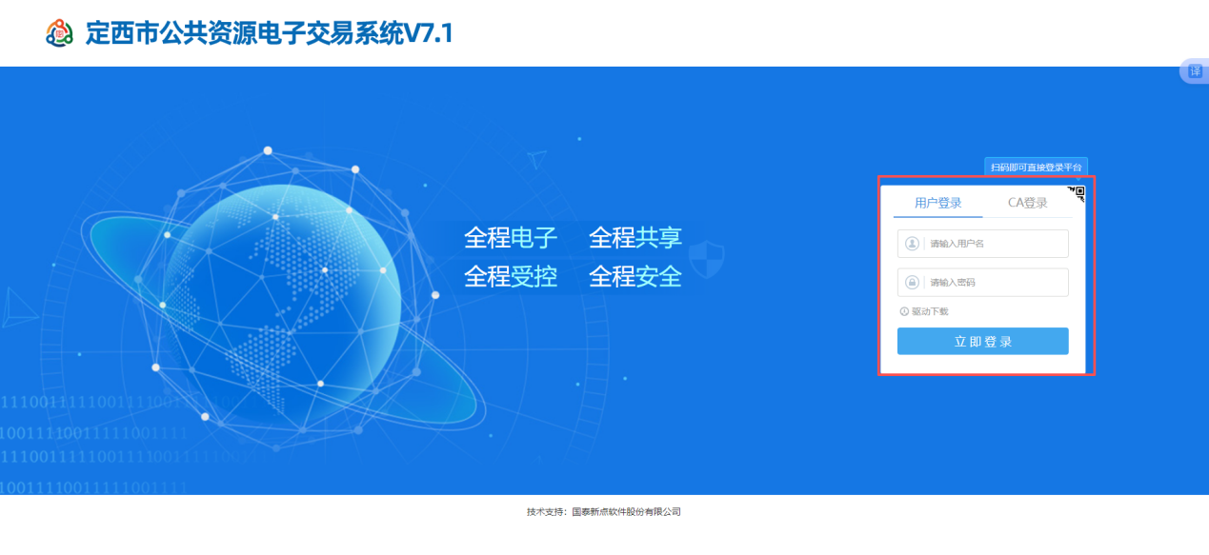
（尚未开通监管账号、用户名或密码遗忘的情况，需本单位开具介绍信或公函，发送至83901839@qq.com，进行账号开通或账号密码找回，工作人员将会通过邮件进行回复。）
四、菜单栏中点击“快捷登录”，左侧栏目中选择“监管单点登录”即可进入电子监管系统。
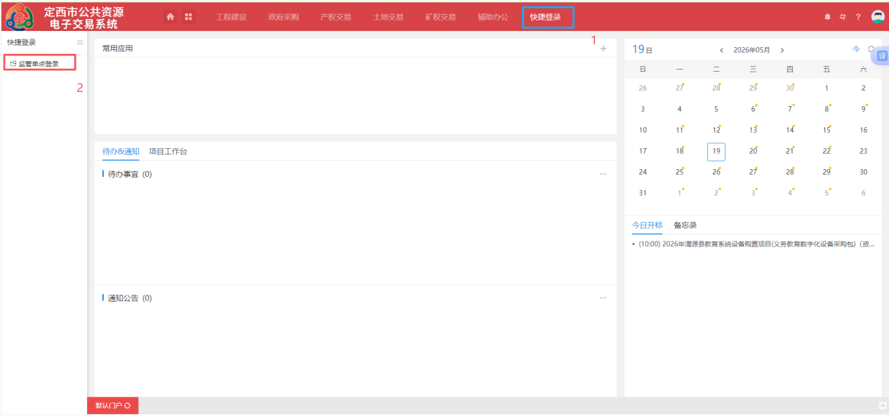
通过市级公共资源交易监管系统，可以查看本单位所监管项目招标投标全流程信息，处理项目线上投诉，在线监督正在开标项目的现场音视频资料等。

